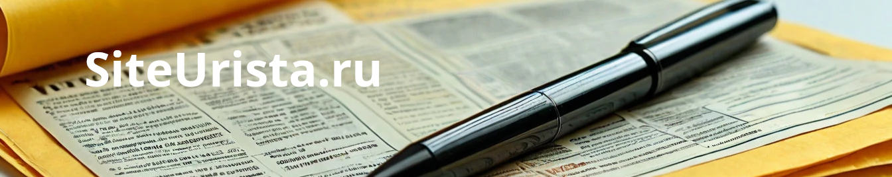

О расчетах с сайта mpstats.ru
Вопрос
Добрый день, подскажите может ли суд не принять предоставленный расчет истцом с использованием сервиса mpstats.ru в деле о нарушении авторских прав. Могу ли я оспаривать их? Спасибо.

Ergonomic and stylish!
Ответ 1
Добрый день!
Имеется судебная практика на которую Вы вправе ссылаться:
Данный сервис помогает следить за динамикой рынка, спросом покупателей, тенденциями. Согласно пунктам оферты на сайте mpstats.io исполнитель не гарантирует, что результаты, полученные в процессе работы с Mpstats.io, будут точными, надежными и достоверными; пользователь принимает, что данные сервиса Mpstats.io могут быть получены путем информации сторонних сайтов, размещенной в общем доступе, при этом исполнитель не может гарантировать достоверность и полноту такой информации (п. 10.2.3 оферты). Маркетплейс не обязан передавать информацию mpstats.io, предоставлять ему доступ к собственным платформам. При данных обстоятельствах, у суда отсутствуют основания принимать расчет компенсации, представленный истцом.
Указанный правовой подход подтверждён в решении Арбитражного суда Московской области от 25.12.2023 по делу N А41-31359/2023.
Аналогичные выводы содержаться в Постановлении Суда по интеллектуальным правам от 31.10.2023 N С01-1925/2023 по делу N А50-20057/2022.
17 апелляционный суд в постановлении Семнадцатого арбитражного апелляционного суда от 07.07.2023 N 17АП-5806/2023-ГК по делу N А50-20057/2022 указал:
«Между тем, по мнению апелляционного суда, основания для принятия данных сервиса MPSTATS, как единственного доказательства подтверждающего количество товара, предложенного к реализации, отсутствуют, учитывая, что как следует из п. 10.1 Пользовательского соглашения с ООО "МПСТАТС" (владелец сервиса MPSTATS) "Пользователь использует MPSTATS на собственный страх и риск. Функционал сервиса предоставляется "как есть" и "по возможности».
В самой оферте на сайте указано:
10.2. MPSTATS, его сотрудники и партнеры не гарантируют, что:
- MPSTATS будет отвечать требованиям Пользователя;
- MPSTATS будет работать непрерывно, быстро, надежно и без ошибок;
- Результаты, полученные в процессе работы с MPSTATS, будут точными и надежными;
В другом решении суда указано:
Так, в переписке из личного кабинета ответчиком (скрин переписки) направлялся запрос представить данные о количестве заявленного к продаже товара на условиях FBS, однако Ozon ответил, что такой возможности не имеется. Ozon не представляет на сервис MPStats.io данные по FBS, в свою очередь, сам сайт Ozon такие данные не содержит. Сервис MPStats.io получает данные путем парсинга, т.е. автоматизированного сбора информации с сайтов при помощи специальной программы и не гарантирует корректность сбора таких данных.
Постановление № 17АП-5806/2023-ГК г. Пермь 07 июля 2023 года.

С учетом положений АПК РФ, Вы обязаны самостоятельно подговтвить контрасчет, в ином случае риск его не предоставления в суд будет лежать на Вас. При этом, имеется судебная практика, согласно которой расчеты с использованием данного сревиса принимались как надлежщие.

